Завдання 2.
Перелік творів мистецтва
Бароко (живопис)
1.Джованні Серодіне (Італія-Швейцарія). «Прощання апостолів Петра і Павла перед мучеництвом», бл. 1626 р., Національна галерея старовинного мистецтва, Рим
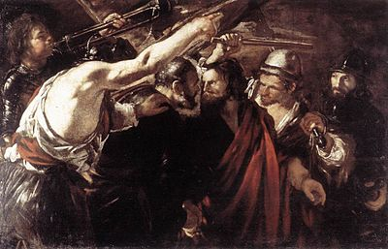

2.Худ. Жерар Дюфе, «Взяття Христа під варту», 1620 рік. Бостонський музей образотворчого мистецтва
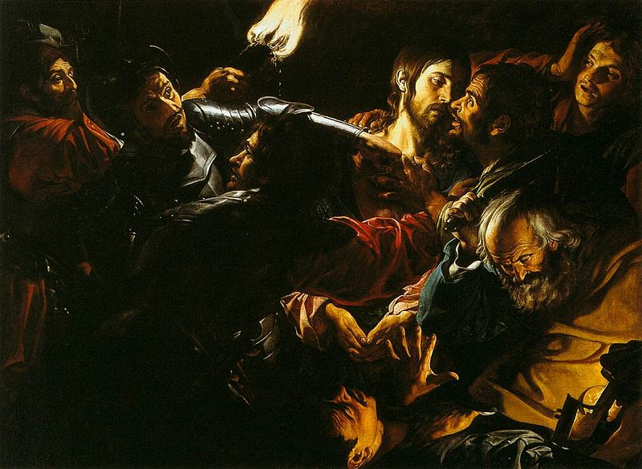
3.Валантен де Булонь (Рим). «Ворожка у караульні», 1620 р., США
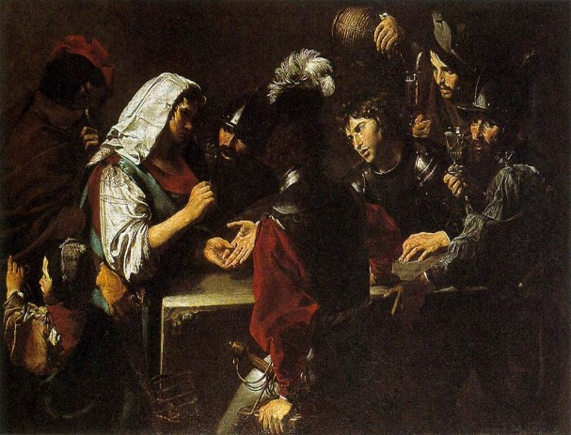
4.Бартоломео Манфреді (Італія). «Бог війни Марс карає Амура», бл. 1610 р., Художній інститут Чикаго

5.Гендрік Тербрюгген (Нідерланди), «Вакханка», 1627 р., Музей Гетті, Каліфорнія.
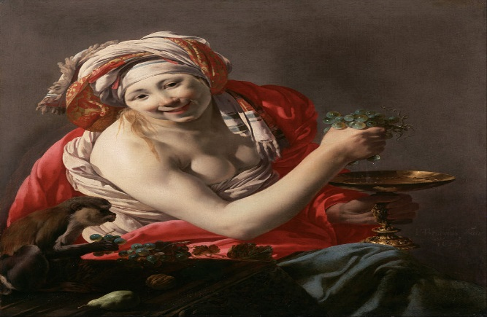

6.Баттістелло Караччоло (Італія). «Шлях на Голгофу».до 1622 р., Музей Каподімонте, Неаполь.
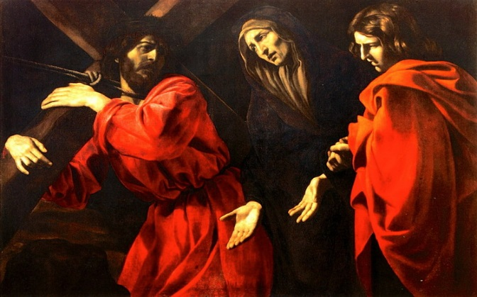

7.Хосе де Рібера (Іспанія). «Каяття Марії Магдалини», 1641 р., Національний музей Прадо, Мадрид.
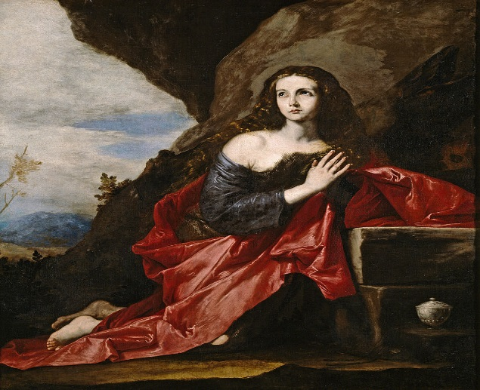

Класицизм (література)
Ж. Расін (Франція)
- 1660 — «Ода на видужання короля» (фр. Ode sur la convalescence du roi)
- 1660 — «Німфа Сени» (фр. La Nymphe de la Seine)
- 1685 — «Ідилія миру» (фр. Idylle sur la paix)
- 1693 — «Коротка історія Пор-Рояля» (фр. Abrégé de l’histoire de Port-Royal)
- 1694 — «Духовні пісні» (фр. Cantiques spirituels)
П.Корнель (Франція)
- «Горацій» (Horace, 1640)
- «Цінна» (Cinna, 1641)
- «Полієвкт» (Polyeucte, (1642)
- «Смерть Помпея» (La Mort de Pompée, 1644)
- «Брехун» (Le Menteur, 1644)
- «Родогуна» (Rodogune, 1644)

Рококо (живопис)
1.А. Ватто (Франція). «Замальовка молодої пані в капелюшку», бл. 1715 р. Королівські музеї витончених мистецтв (Брюссель)
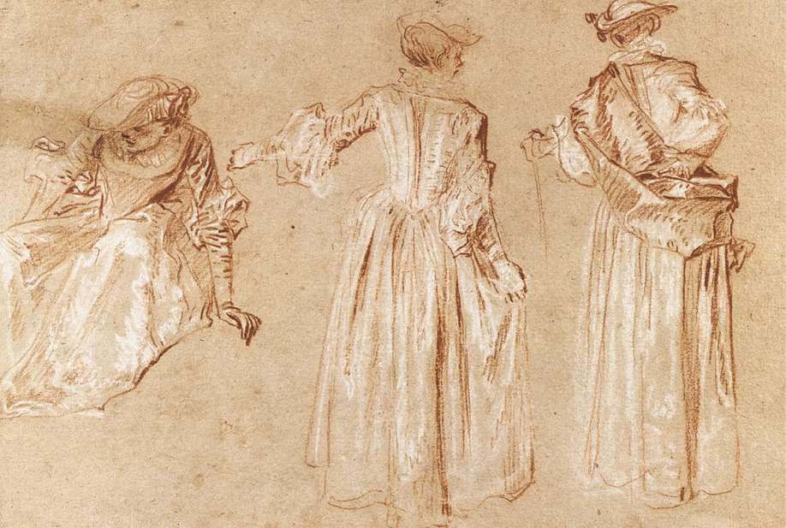

2. А. Ватто (Франція). «Пара на галявині», бл. 1716 р. Національна галерея мистецтва, Вашингтон
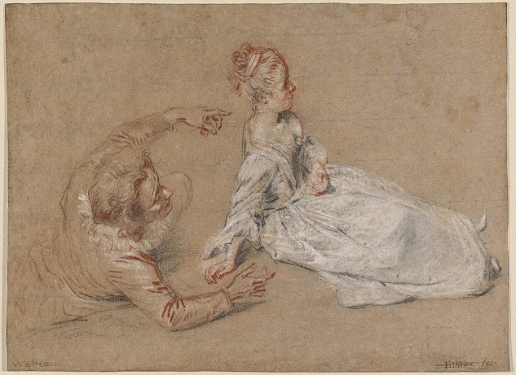

3. Ніколя Ланкре (Франція). «Зимові насолоди», 1738, Лувр

4. Ніколя Ланкре (Франція), «Танцівниця Камарго», 1730
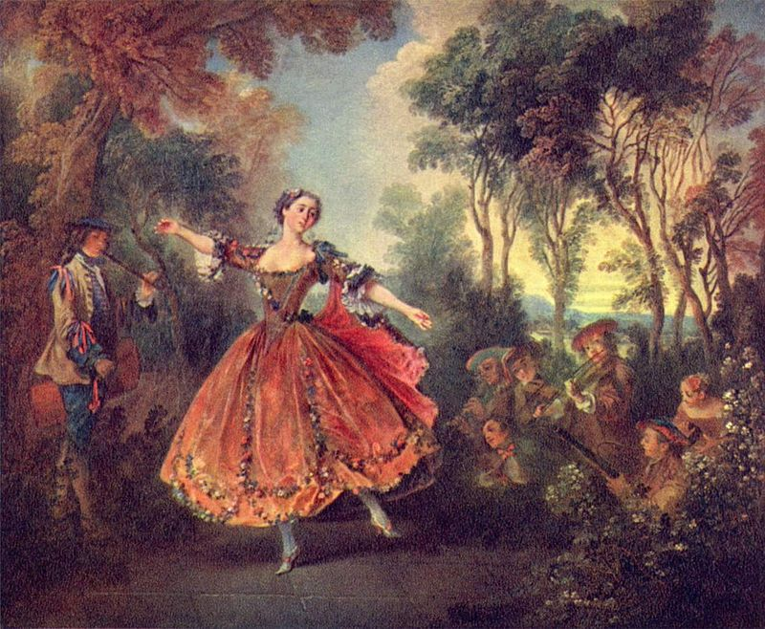

5. Ніколя Ланкре (Франція), «Серенада», 1740
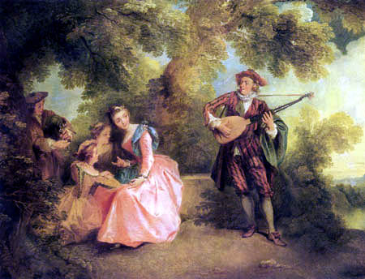

Романтизм (література)
Віктор Гюго (Франція)
- «Бюг Жаргаль» (Bug Gargal, 1820)
- «Ган Ісландець» (Han d'Islande, 1823)
- «Останній день засудженого» (Le Dernier Jour d'un condamné, 1829)
- «Собор Паризької Богоматері» (Notre-Dame de Paris, 1831).
- «Клод Ге» (Claude Gueux, 1834)
- «Знедолені» (Les Misérables, 1845—1862).
- «Трудівники моря» (Les Travailleurs de la mer, 1866).
- «Людина, що сміється» (L'Homme qui rit, 1869).
- «Дев'яносто третій рік^{[pl]}» (Quatrevingt-treize, 1874).

Александр Дюма (Фрація)

  - «Три мушкетери» (Les Trois Mousquetaires, 1844)
  - «Двадцять років потому» (Vingt ans après, 1845)
  - «Віконт де Бражелон, або Десять років потому» (Le Vicomte de Bragelonne, ou Dix ans plus tard, 1847)
- «Граф Монте-Крісто» (Le Comte de Monte-Cristo, 1845–1846)
- «Дві Діани» (Les Deux Diane, 1846)
- Трилогія про Генріха Наварського:
  - «Королева Марго» (La Reine Margot, 1845)
  - «Графиня де Монсоро» (La Dame de Monsoreau, 1846)
  - «Сорок п'ять» (Les Quarante-Cinq, 1847—1848)

